Protocolo CDME ______/______Data de Entrada:_________USO EXCLUSIVO CDME
 |  | N° sequencial do formulário:
IDENTIFICAÇÃO DO PROPRIETÁRIO
Nome: | CPF: | Fone:
Endereço completo: |  | Cidade/UF:
IDENTIFICAÇÃO DA PROPRIEDADE
Endereço ou coordenadas
Nº de cadastro no Órgão Estadual de Sanidade Agropecuária (se disponível) |  | Cidade/UF:
IDENTIFICAÇÃO DO MÉDICO VETERINÁRIO REQUISITANTE
Nome: | CPF: | Fone:
Endereço completo: |  | Cidade/UF:
Portaria de habilitação do requisitante: |  | CRMV
Endereço eletrônico do requisitante:
IDENTIFICAÇÃO DO ANIMAL
Nome do animal: |  | Finalidade do exame (indicar quando for para trânsito internacional):
Espécie  Asinino Equino Muar | Raça | Sexo  Fêmea Macho | Estado gestacional (Prenhez)  Sim Não
Idade: | Nº / Registro/ Marca: | Nº de equídeos existentes
Local onde se encontra o animal: |  |  | Cidade/UF:
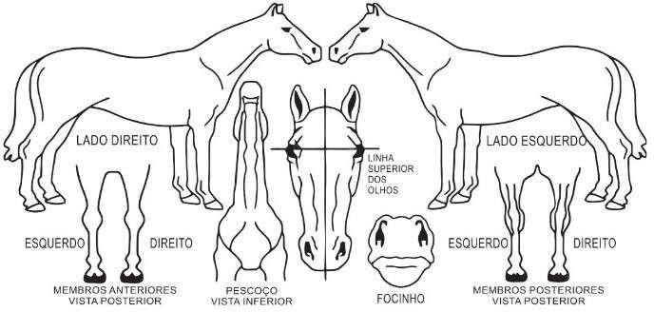
Resenha
Pelagem
Descrição do animal:
REQUISITANTE |  | LABORATÓRIO
A COLHEITA DA AMOSTRA E A RESENHA DESSE ANIMAL SÃO DE MINHA RESPONSABILIDADE.  , de de  Município e data de colheita  ASSINATURA E CARIMBO DO MÉDICO VETERINÁRIO REQUISITANTE |  | INFORMAÇÕES  RELATÓRIO DE ENSAIO EMITIDO CONFORME PORTARIA Nº35/2018 - MAPA

